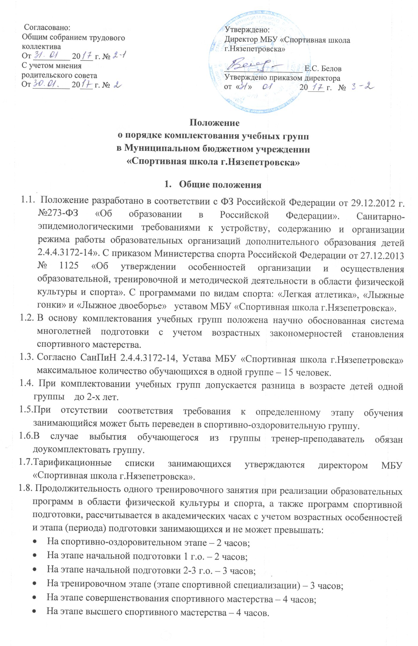
При проведении более одного тренировочного занятия в один день суммарная продолжительность не может превышать более 8 часов.

- Комплектование спортивно-оздоровительных групп
2.1. В СОГ зачисляются обучающиеся от 7 до 18 лет, все, желающие заниматься действующими видами спорта без медицинских противопоказаний. Обучение проходит весь период.
2.2. При комплектовании СОГ допускается разница в возрасте детей одной группы не более чем на три года.
2.3. Максимальное число обучающихся в группах СОГ – 15 человек.
2.4. Объем учебно-тренировочной работы составляет 6 часов в неделю (по 2 часа три раза).

- Комплектование групп начальной подготовки
3.1. В ГНП зачисляются занимающиеся в возрасте от 9 до 12 лет.
- Легкая атлетика – 9 лет;
- Лыжные гонки – 9 лет;
- Лыжное двоеборье – 9 лет.
3.2. Наполняемость группы НП 1 г.о. – 14-15 человек. Объем тренировочной работы составляет 6 часов в неделю (по 2 часа три раза).
3.3.Отдельные занимающиеся по легкой атлетике и лыжным гонкам, не достигшие девятилетнего возраста (8 лет), но соответствующие девятилетним по уровню физического развития и физической подготовленности, могут зачисляться, в порядке исключения, в группы начальной подготовки решением педагогического совета.
3.4. На этапе начальной подготовки НП 2 г.о. и НП 3 г.о. наполняемость групп – 10-14 человек, объем тренировочной работы составляет 9 часов в неделю (по 3 часа три раза).
3.4.Условием комплектования НП – 2 г.о. и НП – 3 г.о. является наличие массового разряда и выполнение контрольно-переводных испытаний.

- Комплектование учебно-тренировочных групп
4.1.В ТГ зачисляются занимающиеся в возрасте от 13-18 лет., сменность состава не допускается.
4.2.Зачисление в ТГ новых занимающихся допускается только при условии выполнения контрольных нормативов.
4.3.Условием комплектования ТГ является уровень спортивных результатов и выполнение контрольно-переводных нормативов, результаты медосмотра.
4.4. Обучение ведется 5 лет:
- УТГ 1 г.о. – 12 часов в неделю, наполняемость 12 человек, четыре раза в неделю по 3 часа с перерывом по 15 минут.
- УТГ 2 г.о. – 14 часов в неделю, наполняемость 10 человек, два занятия по три часа в неделю с перерывом по 15 минут, и два занятия по четыре часа в выходные дни с перерывом по 15 минут.
- ТГ 3 г.о. – 16 часов в неделю, наполняемость 8-10 человек, три занятия по три часа с перерывом по 15 минут, два занятия по 3 часа 30 минут с перерывами по 15 минут в выходные дни.
- ТГ 4 г.о. – 18 часов в неделю, наполняемость 8 человек, три занятия по три часа 20 минут, две тренировки по 4 часа с перерывами.
- ТГ 5 г.о. – 20 часов в неделю, пять тренировок по 4 часа с перерывами.

- Комплектование групп спортивного совершенствования групп высшего спортивного мастерства
5.1.В СС и ВСМ зачисляются занимающиеся в возрасте от 17 до 21 года. Сменность состава не допускается.
5.2.Условием комплектования является уровень спортивных результатов, их положительная динамика и наличие требуемого разряда или звания.
5.3.Минимальное количество Занимающихся – в соответствии с программными требованиями и Уставом МБУ «Спортивная школа г.Нязепетровска».
- В СС – обучение ведется три года, наполняемость от 6 до 8 человек, объем тренировочной работы в неделю 24-28 часов, от четырех до шести тренировок, продолжительность одного занятия от 3 до 4 часов.
- В ГВСМ – обучение ведется три года, наполняемость от 3 до 4 человек, объем тренировочной работы в неделю 30-36 часов, общий объем учебно-тренировочной работы в год 1875-1878 часов.

- Перевод в группу следующего обучения
6.1.Перевод занимающихся в группу следующего года обучения производится решением педагогического совета на основании занятий, выполнения нормативных показателей общей и специальной физической подготовки.
6.2.Занимающиеся, не выполнившие эти требования, на следующий год обучения не переводятся. Такие спортсмены, кроме учащихся групп высшего спортивного мастерства, могут решением педагогического совета спортивной школы продолжать обучение повторный год, но не более одного раза на данном этапе подготовки или продолжить занятия в спортивно-оздоровительной группе.
6.3.Перевод в группу следующего года обучения осуществляется приказом директора МБУ «Спортивная школа г.Нязепетровска».

